一．【学习目标】
1．了解互斥事件，相互独立事件和条件概率的意义及其运算公式．
2．理解独立重复试验的模型，会计算事件在n次独立重复试验中发生k次的概率．
二．【知识要点】
1．互斥事件与对立事件
(1)互斥事件：若A∩B为不可能事件(A∩B＝∅)，则称事件A与事件B互斥，其含义是：事件A与事件B在任何一次试验中不会同时发生．
(2)对立事件：若A∩B为不可能事件，而A∪B为必然事件，那么事件A与事件B互为对立事件，其含义是：事件A与事件B在任何一次试验中有且仅有一个发生．
概率的几个基本性质
(1)概率的取值范围： ．
(2)互斥事件的概率加法公式：
①P(A∪B)＝ ＝ (A，B互斥)．
②P(A1∪A2∪…∪An)＝ 或P(A1＋A2＋…＋An)＝ ．(A1，A2，…，An互斥)．
③对立事件的概率： ＝ ．
3．条件概率及其性质
(1)对于任何两个事件A和B，在已知事件A发生的条件下，事件B发生的概率叫做条件概率，用符号
P(B|A)来表示，其公式为 ．
(2)条件概率具有的性质：
① ；
②如果B和C是两个互斥事件，
则
4．相互独立事件
(1)对于事件A，B，若A的发生与B的发生互不影响，则称 ．
(2)若A与B相互独立，则P(B|A)＝ ，
P(AB)＝ ．
(3)若A与B相互独立，则A与 ， 与B， 与 也都相互独立．
5．独立重复试验与二项分布
(1)两个相互独立事件A，B同时发生的概率为P(A·B)＝P(A)·P(B)，此公式可推广到n个相互独立事件，则P(A1·A2·…·An)＝P(A1)·P(A2)·…·P(An)．
∴随机事件A的概率是频率的稳定值，频率是概率的近似值．∴①正确．
∵基本事件的特点是任意两个基本事件是互斥的，∴一次试验中，不同的基本事件不可能同时发生．∴②正确．
∵必然事件的概率为1，不可能事件的概率为0，随机事件的概率大于0，小于1，∴任意事件A发生的概率P（A）满足0≤P（A）≤1，∴③错误．
若事件A的概率趋近于0，则事件A是小概率事件，∴④错误
∴说法正确的有两个，
故选：C．
（二）事件的关系与运算
例2．抛掷一枚质地均匀的骰子，向上的一面出现任意一个点数的概率都是，记事件A为“向上的点数是奇数”，事件B为“向上的点数不超过3”，则概率P(A∪B)＝ ( )
A． B． C． D．
【答案】C
【解析】根据P（A∪B）=P（A）+P（B）-P（AB），由此能求出结果．
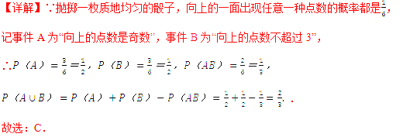
练习1．对空中飞行的飞机连续射击两次，每次发射一枚炮弹，设A＝{两次都击中飞机}，B＝{两次都没击中飞机}，C＝{恰有一弹击中飞机}，D＝{至少有一弹击中飞机}，下列关系不正确的是( )
A．A⊆D B．B∩D＝∅
C．A∪C＝D D．A∪C＝B∪D
【答案】D
【解析】事件C “恰有一弹击中飞机”包含两种情况：一种是第一枚击中第二枚没中，第二种是第一枚没中第二枚击中。
事件D“至少有一弹击中”包含两种情况：一种是恰有一弹击中，一种是两弹都击中。
对于选项A，事件A包含在事件D中，故A正确。
对于选项B，由于事件B,D不能同时发生，故B∩D＝∅正确。
对于选项C，由题意知正确。
对于选项D，由于A∪C＝D＝{至少有一弹击中飞机}，不是必然事件；而B∪D为必然事件，所以A∪C≠B∪D.故D不正确。
选D。
练习2．下列说法正确的有( )
①概率是频率的稳定值，频率是概率的近似值．
②一次试验中不同的基本事件不可能同时发生．
③任意事件A发生的概率P(A)总满足0<P(A)<1.
④若事件A的概率为0，则事件A是不可能事件．
A．0个 B．1个 C．2个 D．3个
【答案】C
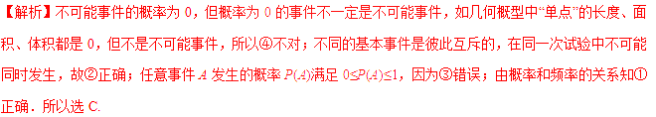
（三）互斥事件解题策略
例3.依据黄河济南段8月份的水文观测点的历史统计数据所绘制的频率分布直方图如图(甲)所示：依据济南的地质构造，得到水位与灾害等级的频率分布条形图如图(乙)所示．
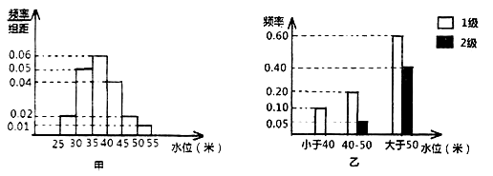
(I)以此频率作为概率，试估计黄河济南段在8月份发生I级灾害的概率；
(Ⅱ)黄河济南段某企业，在3月份，若没受1、2级灾害影响，利润为500万元；若受1级灾害影响，则亏损100万元；若受2级灾害影响则亏损1000万元．
现此企业有如下三种应对方案：
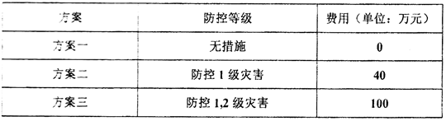
试问，如仅从利润考虑，该企业应选择这三种方案中的哪种方案?说明理由.
【答案】 (I)，因此企业应选方案二．
【解析】（I）依据甲图，记黄河8月份“水位小于40米”为事件，“水位在40米至50米之间”为事件，“水位大于50米”为事件，分别求出它们发生的概率，记该地8月份“水位小于40米且发生1级灾害”为事件，“水位在40米至50米之间且发生1级灾害”为事件，“水位大于50米且发生1级灾害”为事件，分别求出它们发生的概率，再利用求解. （II）以企业利润为随机变量，分别计算出三种方案的利润，再选择.
选项B中，“至少1个白球”包括“1个白球2个红球”、“2个白球和1个红球”、“3个白球”三种情况；“至少1个红球”包括“1个红球2个白球”、“2个红球和1个白球”、“3个红球”三种情况．所以这两个事件不互斥，所以B不正确．
选项C中，“至少2个白球”包括“2个白球1个红球”、“3个白球”两种情况；“至多1个白球”包括“1个白球和2个红球”、“3个红球”两种情况，所以这两个事件为对立事件，故C不正确．
选项D中，“恰好1个白球”和“恰好2个红球”为同一事件，所以D不正确．
故选A．
【点睛】解答本题的关键是分清互斥事件和对立事件的关系，由定义可得互斥事件不一定对立，而对立事件一定为互斥事件．解答类似问题时很容易出现错误，解题时首先要弄清所有的试验结果，然后再根据所求进行求解、判断．
练习3．学校足球赛决赛计划在周三、周四、周五三天中的某一天进行，如果这一天下雨则推迟至后一天，如果这三天都下雨则推迟至下一周，已知这三天下雨的概率均为，则这周能进行决赛的概率为
A． B． C． D．
【答案】D
【解析】本周能进行决赛意味着能在周三或周四或周五进行，分别求概率，求和即可得解.
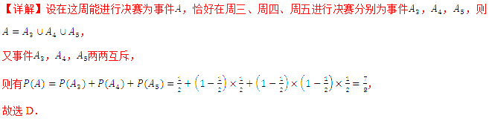
（四）.对立事件解题方法
例4.在最强大脑的舞台上，为了与国际X战队PK，假设某季Dr.魏要从三名擅长速算的选手A₁,A₂,A₃，三名擅长数独的选手B₁,B₂,B₃，两名擅长魔方的选手C₁,C₂中各选一名组成中国战队.假定两名魔方选手中更擅长盲拧的选手C₁已确定入选，而擅长速算与数独的选手入选的可能性相等.
(Ⅰ)求A₁被选中的概率；
(Ⅱ)求A₁,B₁不全被选中的概率.
【答案】（Ⅰ）（Ⅱ）
【解析】 (Ⅰ)利用古典概型概率公式求出A₁被选中的概率；
(Ⅱ)利用对立事件概率公式求出求A₁,B₁不全被选中的概率.
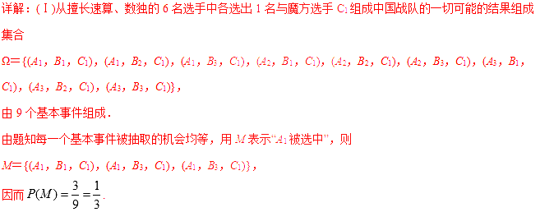
(Ⅱ)用N表示“A₁、B₁不全被选中”这一事件，则其对立事件表示“A₁、B₁全被选中”，
由于＝{(A₁，B₁，C₁) }，
∴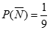，
从而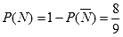
点睛：古典概型中基本事件数的探求方法
(1)列举法.
(2)树状图法：适合于较为复杂的问题中的基本事件的探求.对于基本事件有“有序”与“无序”区别的题目，常采用树状图法.
(五).古典概型解题步骤
例5. 交通拥堵指数是综合反映道路网畅通或拥堵的概念，记交通拥堵指数为，早高峰时段，基本畅通；轻度拥堵；中度拥堵；严重拥堵，从某市交通指挥中心随机选取了二环以内个交通路段，依据交通指数数据绘制直方图如图所示．
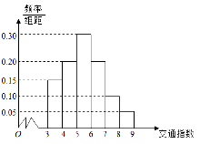
（1）据此直方图估算早高峰时段交通拥堵指数的中位数和平均数；
（2）现从样本路段里的严重拥堵的路段中随机抽取两个路段进行综合整治，求选中路段中恰有一个路段的交通指数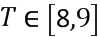的概率．
【答案】（1）中位数，平均数；（2）.
【解析】 (1)频率直方图中，根据直方图左右两边面积相等处横坐标能估算早高峰时段交通拥堵指数的中位数；每个矩形的中点横坐标与该矩形的纵坐标、组距相乘后求和可得平均值；(2)由题知严重拥堵中交通指数的有4个，记为，交通指数的有2个,记为，从样本路段里的严重拥堵的路段中随机抽取两个路段进行综合整治，利用列举法能求出恰有一个路段的交通指数的概率.
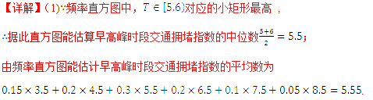
(2)由题知严重拥堵中交通指数的有4个，记为，
交通指数的有2个,记为，
从样本路段里的严重拥堵的路段中随机抽取两个路段进行综合整治，
基本事件总数有15个，分别为：
，
，
选中路段中选中路段中恰有一个路段的交通指数包含的基本事件有8个，
分別为：，
恰有一个路段的交通指数的概率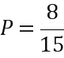.
【点睛】本题主要考查频率分布直方图以及古典概型概率公式的应用，属于中档题. 直方图的主要性质有：（1）直方图中各矩形的面积之和为；（2）组距与直方图纵坐标的乘积为该组数据的频率；（3）每个矩形的中点横坐标与该矩形的纵坐标、组距相乘后求和可得平均值；（4）直方图左右两边面积相等处横坐标表示中位数.
练习1．如下的茎叶图表示甲乙两人在5次测评中的成绩，已知甲的中位数是90，则从乙的5次测评成绩中随机抽取一次成绩，其分数高于甲的平均成绩的概率为
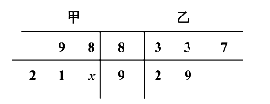
A． B． C． D．
【答案】B
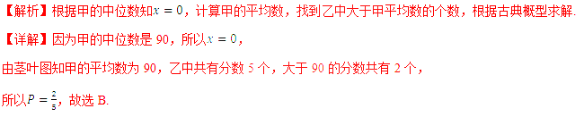
练习2．齐王有上等,中等,下等马各一匹；田忌也有上等,中等,下等马各一匹.田忌的上等马优于齐王的中等马,劣于齐王的上等马；田忌的中等马优于齐王的下等马,劣于齐王的中等马；田忌的下等马劣于齐王的下等马.现从双方的马匹中随机各选一匹进行一场比赛,若有优势的马一定获胜,则齐王的马获胜的概率为（ ）
A． B． C． D．
【答案】C
【解析】现从双方的马匹中随机各选一匹进行一场比赛 ,利用列举法求出基本事件有9种，齐王的马获胜包含的基本事件有6种，利用古典概型概率公式可求出齐王的马获胜的概率.
【详解】设齐王上等、中等、下等马分別为，田忌上等、中等、下等马分别为，
现从双方的马匹中随机各选一匹进行一场比赛,
（六）.几何概型题型
例6．甲、乙两名同学决定在今年的寒假每天上午9：00—10：00在图书馆见面，一起做寒假作业，他们每次到图书馆的时间都是随机的。若甲先到图书馆而乙在10分钟后还没到，则甲离开图书馆；若乙先到图书馆而甲在15分钟后还没到，则乙离开图书馆。求他们两人在开始的第一天就可以见面的概率。
【答案】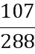
【解析】设甲、乙到达的时间为和，将问题转化为时间差问题，运用几何概率求出结果
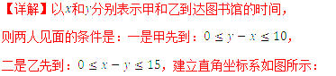
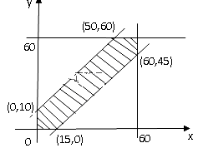
则的所有可能结果是边长为60的正方形，，
而可能见面的时间用图中的阴影部分表示，
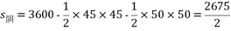，
于是他们见面的概率为：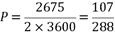.
练习1．如图在圆中，，是圆互相垂直的两条直径，现分别以，，，为直径作四个圆，在圆内随机取一点，则此点取自阴影部分的概率是（ ）
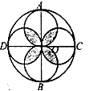
A． B．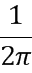 C．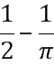 D．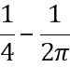
【答案】C
【解析】连接小圆的各个交点，形成一个正方形，由半圆形与正方形的关系可求得阴影部分占总面积的比值。
【详解】如下图所示，连接相邻两个小圆的交点，得四边形EFMN，易知四边形EFMN为正方形
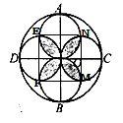
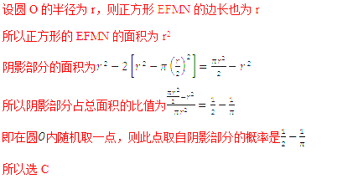
练习2．从区间中任取一个值，则函数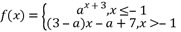是增函数的概率为（ ）
A． B． C． D．
【答案】A
【解析】由函数为增函数得到a的取值范围，然后利用几何概型的概率公式计算直接得到答案.
【详解】∵函数为递增函数，
∴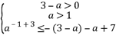即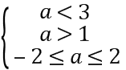
解得1＜,
又a从区间中任取一个值由概率公式可得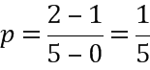
故选：A.
练习3．已知甲乙两辆车去同一货场装货物，货场每次只能给一辆车装货物，所以若两辆车同时到达，则需要有一车等待.已知甲、乙两车装货物需要的时间都为20分钟，倘若甲、乙两车都在某1小时内到达该货场，则至少有一辆车需要等待装货物的概率是（ ）
A． B． C． D．
【答案】A
【解析】设现在时间是0，甲乙到场的时间分别是x y，那么就会有0≤x≤60，0≤y≤60，|x﹣y|如果小于20，就是等待事件，否则不用等待了．由此能求出至少有一辆车需要等待装货物的概率．
【详解】分别设双手套为：，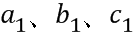分别代表左手手套，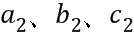分别代表右手手套；
从箱子里的双不同的手套中，随机拿出只，所有的基本事件是：
，共有个基本事件；
事件包含：
一共个基本事件，
故事件的概率为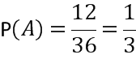，故选B。
练习2．已知某运动员每次投篮命中的概率是40％．现采用随机模拟的方法估计该运动员三次投篮恰有两次命中的概率：先由计算器产生0到9之间取整数值的随机数，指定l，2，3，4表示命中，5,6,7,8,9,0表示不命中；再以每三个随机数为一组，代表三次投篮的结果．经随机模拟产生了如下10组随机数：907 966 191 925 271 431 932 458 569 683．
据此估计，该运动员三次投篮恰有两次命中的概率为
A． B． C． D．
【答案】C
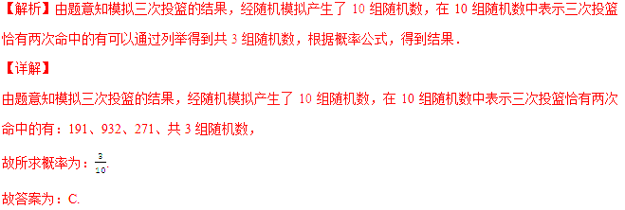
（八）条件概率
例8.为了研究学生的数学核心素养与抽象能力(指标x)、推理能力(指标y)、建模能力(指标z的相关性，将它们各自量化为1、2、3三个等级，再用综合指标w=x+y+x的值评定学生的数学核心素养，若,则数学核心素养为一级；若则数学核心素养为二级：若,则数学核心素养为三级，为了了解某校学生的数学核心素养，调查人员随机访问了某校10名学生，得到如下数据：
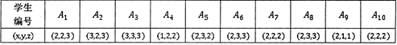
(1)在这10名学生中任取两人，求这两人的建棋能力指标相同条件下综合指标值也相同的概率；
(2)在这10名学生中任取三人，其中数学核心素养等级足一级的学生人数记为X,求随机变量X的分布列及其数学期望。
【答案】（1）；（2）见解析
【解析】（1）由表格结合条件概率公式即可得到结果；
（2）X的所有可能取值为0,1，2，3，求出相应的概率值，带入期望公式得到结果.
【详解】
x | 2 | 3 | 3 | 1 | 2 | 2 | 2 | 2 | 2 | 2
y | 2 | 2 | 3 | 2 | 3 | 3 | 2 | 3 | 1 | 2
z | 3 | 3 | 3 | 2 | 2 | 3 | 2 | 3 | 1 | 2
w | 7 | 8 | 9 | 5 | 7 | 8 | 6 | 8 | 4 | 6
（1）由题可知:建模能力一级的学生是；建模能力二级的学生是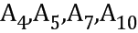；建模能力三级的学生是.
练习2．吸烟有害健康，远离烟草，珍惜生命。据统计一小时内吸烟5支诱发脑血管病的概率为0.02，一小时内吸烟10支诱发脑血管病的概率为0.16.已知某公司职员在某一小时内吸烟5支未诱发脑血管病，则他在这一小时内还能继吸烟5支不诱发脑血管病的概率为（ ）
A． B． C． D．不确定
【答案】A
【解析】直接利用条件概率公式计算出该事件的概率．
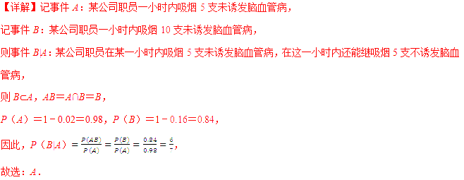
【点睛】本题考查的是条件概率.条件概率一般有两种求解方法：(1)定义法：先求P(A)和P(AB)，再由P(B|A)＝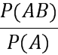 ,求P(B|A)．(2)基本事件法：借助古典概型概率公式，先求事件A包含的基本事件数n(A)，再求事件AB所包含的基本事件数n(AB)，得P(B|A)＝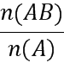.
练习3．甲、乙二人争夺一场围棋比赛的冠军。若比赛为“三局两胜”制，甲在每局比赛中获胜的概率均为，且各局比赛结果相互独立。则在甲获得冠军的情况下，比赛进行了局的概率为 ( )
A． B． C． D．
【答案】B
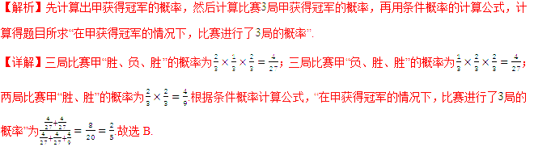
（九）独立事件
例9.甲、乙二人进行一次围棋比赛，每局胜者得1分，负者得0分，约定一方比另一方多3分或满9局时比赛结束，并规定：只有一方比另一方多三分才算赢，其它情况算平局，假设在每局比赛中，甲获胜的概率为，乙获胜的概率为，各局比赛结果相互独立，已知前3局中，甲胜2局，乙胜1局.
（1） 求甲获得这次比赛胜利的概率；
（2）设表示从第4局开始到比赛结束所进行的局数，求得分布列及数学期望.
【答案】（1）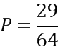；（2）见解析
【解析】（1）利用互斥事件的概率和公式及相互独立事件同时发生的概率乘法运算求出甲获得这次比赛胜利的概率；
（2）求出随机变量可取得值；利用互斥事件的概率和公式及相互独立事件同时发生的概率乘法公式求出随机变量取每一个值的概率；列出分布列；利用随机变量的期望公式求出随机变量的期望
【详解】（1）设甲获得这次比赛胜利为事件A：
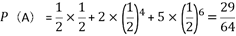；
（2）X可能取值为：2,4,6
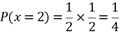，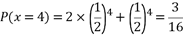，
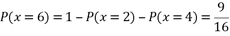，
的分布列为
 | 2 | 4 | 6
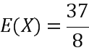
【点睛】求解离散型随机变量的数学期望的一般步骤为：
第一步是“判断取值”，即判断随机变量的所有可能取值，以及取每个值所表示的意义；
第二步是:“探求概率”，即利用排列组合、枚举法、概率公式（常见的有古典概型公式、几何概型公式、互斥事件的概率和公式、独立事件的概率积公式，以及对立事件的概率公式等），求出随机变量取每个值时的概率；
（十）独立重复试验
例10.某单位为绿化环境，移栽了甲、乙两种大树各株．设甲、乙两种大树移栽的成活率分别为和，且各株大树是否成活互不影响．求移栽的株大树中：
（1）两种大树各成活株的概率；
（2）成活的株数的分布列．
【答案】⑴；⑵见解析
【解析】（1）甲两株中活一株符合独立重复试验，概率为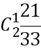，同理可算乙两株中活一株的概率，两值相乘即可．
（2）ξ的所有可能值为0，1，2，3，4，分别求其概率，列出分布列，再求期望即可．
【详解】
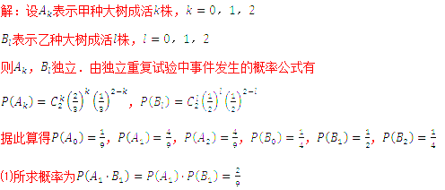
⑵的所有可能值为0，1，2，3，4，且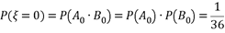
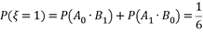，
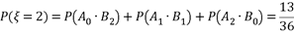，
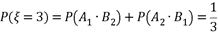，
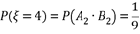，
综上知有分布列
ξ | 0 | 1 | 2 | 3 | 4
P
练习1．某学校对高学生进行体能测试,若每名学生测试达标的概率都是 (相互独立),经计算,5名学生中恰有k名学生同时达标的概率是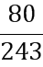,则k的值为( )
A．2 B．3 C．4 D．3或4
【答案】D
【解析】由题意，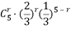 =，即可得出结论．
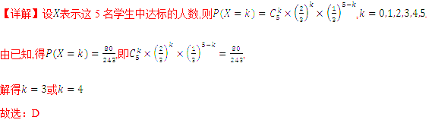
练习2．种植某种树苗，成活率为0.9，若种植这种树苗5棵，则恰好成活4棵的概率是[ ]
A．0.33 B．0.66 C．0.5 D．0.45
【答案】A
【解析】5次试验中恰好发生4次的概率为．
【详解】
由题意概率为，
故选A．
【点睛】本题考查次独立重复试验恰好发生次的概率，属于基础题．次独立重复试验恰好发生次的概率为．
练习3．将一个半径适当的小球放入如图所示的容器最上方的入口处，小球将自由下落，小球在下落的过程中，将次遇到黑色障碍物，最后落入袋或袋中．己知小球每次遇到黑色障碍物时，向左、右两边下落的概率都是，则小球落袋中的概率为（ ）．
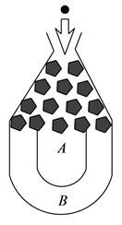
A． B． C． D．
【答案】D
